Materiali per l’isolamento – Categorie

Abstract
Questa unità di apprendimento illustra i più importanti gruppi di materiali isolanti. Per ciascun materiale isolante sono fornite informazioni su: materie prime, produzione, aree comuni di applicazione, aspetti sanitari e smaltimento. Particolare attenzione viene data alla loro installazione e lavorazione ed ai consigli pratici.

Obiettivi
Completando questa unità gli studenti saranno in grado di …
- Elencare i principali gruppi di materiali isolanti
- Elencare le aree di applicazione per ciascun materiale isolante
- Selezionare i materiali isolanti più appropriati per le diverse aree (parete, copertura, ecc.)
- Spiegare le regole più importanti per la lavorazione dei materiali isolanti

Contenuto

Abstract 1
Obiettivi 1
1. Isolanti minerali 3
1.1 Lane minerali 3
1.2 Pannelli di minerale espanso 6
1.3 Lastre in silicato di calcio 7
1.4 Minerali espansi (perlite espansa, mica/vermiculite espansa, argilla espansa) 9
1.5 Vetro cellulare 11
2. Isolanti di sintesi 13
2.1 Polistirene, poliuretano, poliestere, resine fenoliche 13
3. Materiali isolanti ad alta efficienza 17
3.1 Isolanti sottovuoto 17
3.2 Aerogel 18
4. Materiali isolanti da fonti rinnovabili 19
4.1 Paglia 19
4.2 Canne palustri 21
4.3 Fibra e trucioli di legno 22
4.4 Cellulosa 24
5. Lista delle immagini 26
6. Disclaimer 27

Isolanti minerali

Lane minerali

Materie prime e produzione
Le fibre minerali artificiali sono utilizzate per l'isolamento in forma di lana di vetro oppure lana di roccia. Hanno proprietà molto simili ma provengono da materie prime diverse e sono facilmente distinguibili a colpo d'occhio. La lana di vetro è di colore giallo, la lana di roccia è marrone/verdognola.
Il componente principale della lana di vetro è il vetro borosilicato. La lana di roccia è composta da rocce quali diabase, basalto, dolomite e calcare. La materia prima può essere sostituita con materiali riciclati e scarti di produzione fino al 60%.
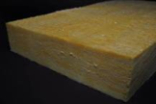
Figura 1: lana minerale (fonte: GrAT)
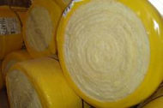
Figura 2: lana minerale arrotolata per l’immagazzinaggio (fonte: GrAT)
Produzione di lana minerale:
https://www.youtube.com/watch?v=d7eHtMCK5r0

Campi di applicazione
La lana minerale ha diversi campi di applicazione: i pannelli in lana di roccia lamellare possono essere utilizzati come materiale di riempimento per tutte le strutture leggere e nelle costruzioni in legno, ad esempio per pareti e tetti, ma possono anche essere impiegati come materiale isolante in sistemi compositi di isolamento termico, facciate continue e per massetti galleggianti. La conducibilità termica è molto buona: λ = da 0,032 a 0,045 W/mK.

Procedure / consigli pratici
Affinché lana di roccia non perda le sue proprietà isolanti, non deve essere esposta all’umidità e all'acqua, ad esempio alla base di strutture murarie esterne.
I principi di base sono: il supporto deve essere asciutto e pulito: sporco, calcinacci e materiale incoerente devono essere rimossi. Per la verifica della planarità della superficie del supporto (parete / sottofondo) va applicata la norma UNI EN 30012/1. Il supporto non deve essere esposto all'umidità nemmeno in un secondo momento. E’ importante evitare l’insorgere del fenomeno dell’umidità ascendente.
Installazione: il collante può essere applicato lungo tutto il pannello isolante. In presenza di un supporto planare è possibile distribuire il collante lungo tutto il perimetro del pannello più in 3 punti centrali (metodo di incollaggio cordoli e punti) se invece il supporto non è sufficientemente livellato il collante deve essere applicato su tutto il retro del pannello utilizzando una spatola dentata. Successivamente i pannelli devono essere posati adottando la massima cura affinché siano perfettamente accostati l’uno all’altro (senza interporre collante sui lati battenti dei pannelli) e fissati con appositi tasselli.

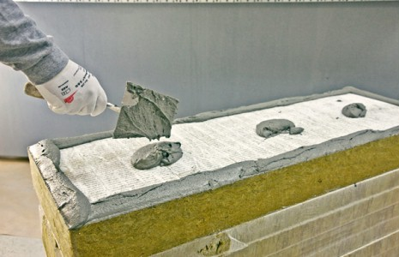 | 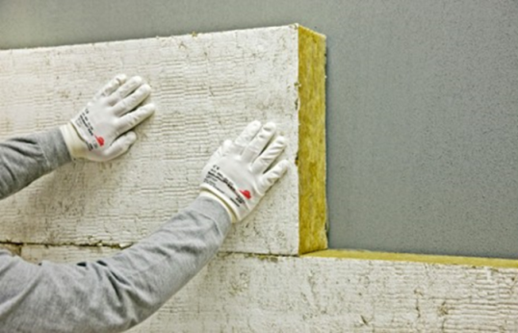
 | 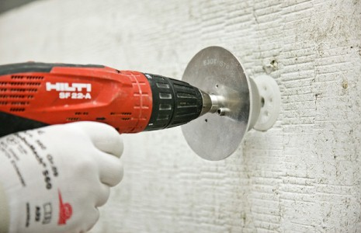
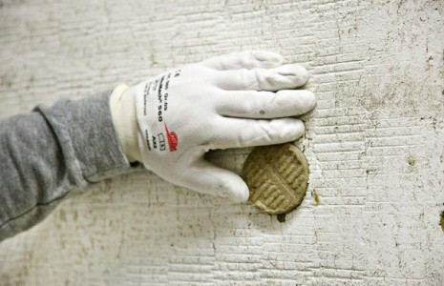 | 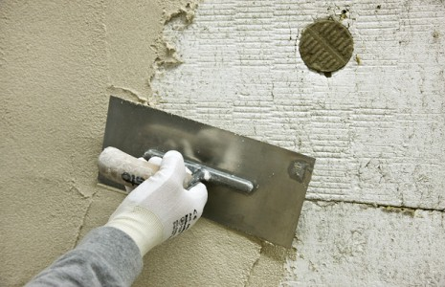
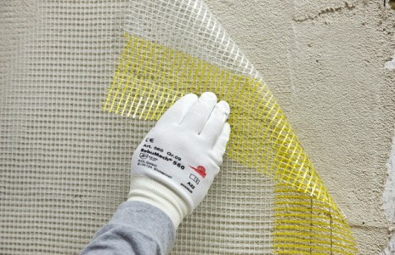
Figura 3: Posa di pannelli in lana minerale (fonte: Sto SE & Co. KGaA)

Salute e sicurezza
La lana minerale prodotta prima del 1996 può rilasciare fibre sottili che possono causare irritazione alla pelle, agli occhi e alle vie respiratorie. L’inalazione di alcune di queste fibre lunghe e sottili può comportare l’insorgenza di malattie cancerogene. Dal 1996 in poi sono state apportate delle modifiche nella produzione, per cui oggi questo materiale è considerato sicuro da un punto di vista sanitario.
In ogni caso durante la lavorazione di fibre minerali artificiali, è importante aver cura di ridurre al minimo la quantità di polvere emessa. Pertanto i materiali devono essere immagazzinati adeguatamente, l’area di lavoro deve essere il più possibile libera da zone esposte alla lana minerale e ripulita regolarmente durante la loro installazione e rimozione.

Smaltimento
Se la lana minerale viene rimossa intatta è possibile riutilizzarla. Questo non vale per i materiali prodotti prima del 1996, poiché le fibre minerali artificiali prodotte prima di quell’anno sono classificate come sostanze cancerogene, mutagene e tossiche per gli embrioni.
Dopo l'uso, tale lana minerale deve essere smaltita in discarica; la lana minerale prodotta dopo il 1996 non è considerata nociva.

Pannelli di minerale espanso

Materie prime e produzione
I pannelli di minerale espanso sono realizzati con idrato di calce, cemento, sabbia quarzosa e un agente aerante (ad esempio tensioattivi, polvere di alluminio o sostanze organiche). Grazie al suo elevato valore del pH il materiale è resistente alla muffa.
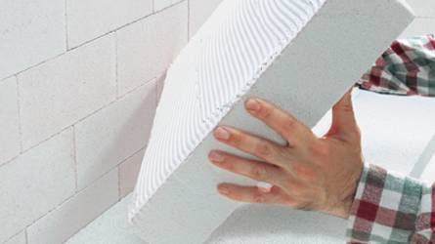
Figura 4: Pannello in minerale espanso per un sistema composito di isolamento (fonte: Dennert)

Campi di applicazione
I pannelli di minerale espanso possono essere utilizzati in diversi modi, ad esempio per isolare pareti esterne in sistemi compositi di isolamento termico oppure per l'isolamento di pareti interne senza barriera vapore, previe opportune verifiche di calcolo. Vengono prevalentemente utilizzati nelle facciate. La loro conducibilità termica è piuttosto bassa: circa λ = 0,045 W / mK.

Procedure / consigli pratici
I pannelli di minerale espanso possono essere segati o tagliati. Poiché la loro resistenza meccanica è relativamente bassa, devono essere maneggiati con attenzione per evitare scheggiature. Possono trovarsi rivestiti con pannelli in cartongesso o gesso. Generalmente vengono fissati applicando un cordolo di collante lungo tutti i bordi del pannello e in 3 punti centrali (incollaggio cordoli e punti) e poi fissati con tasselli. I pannelli di minerale espanso devono essere conservati in un luogo asciutto.

Salute e sicurezza
Poiché la loro lavorazione comporta formazione di polvere, per esempio durante il taglio e la rifilatura, è obbligatorio indossare la maschera antipolvere.

Smaltimento
I pannelli di minerale espanso possono essere riutilizzati per produrre blocchi di pietra arenaria calcarea e, in alcuni casi, intonaco isolante. Ciò che non può essere riciclato deve essere smaltito in discarica.

Lastre in silicato di calcio

Materie prime e produzione
Le lastre in silicato di calcio sono formate da materiali di origine minerale come calce (ossido di calcio) e sabbia (ossido di silicio) con l’aggiunta di fibre di cellulosa e acqua (vengono armati con la cellulosa per renderli stabili).
Vapore acqueo, tensioattivi, polvere di alluminio o sostanze organiche vengono utilizzati per provocare l’espansione con inglobamento di aria. Durante la loro produzione le lastre sviluppano una struttura microporosa.

Campi di applicazione
Grazie alla struttura microporosa le lastre in silicato di calcio assorbono molto bene l'umidità e allo stesso tempo sono permeabili al vapore il che significa che l'umidità assorbita può facilmente fuoriuscirne nuovamente. Questo è il motivo per cui le lastre in silicato di calcio vengono installate anche senza la barriera al vapore e sono particolarmente adatte per l'isolamento delle pareti interne (ad esempio negli edifici storici) o per ristrutturate murature rovinate dall’umidità. Vengono utilizzate anche per l'isolamento del tetto, delle intercapedini e delle facciate retro-ventilate.
La conducibilità termica delle lastre in silicato di calcio è abbastanza buona, tuttavia pur con un coefficiente non particolarmente vantaggioso (circa λ = 0,065 W / mK); il costo del materiale è piuttosto elevato.
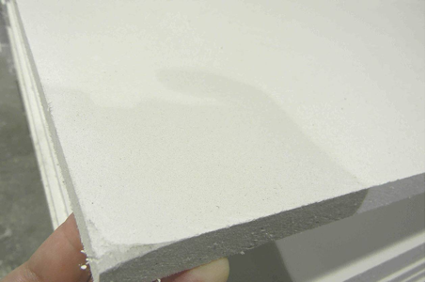
Figura 5: Lastra in silicato di calcio (fonte: Achim Hering2011; http://de.wikipedia.org/w/index.php?title=Datei:Promatect_250_sheets_corner.jpg&filetimestamp=20110616165151 - file)

Procedure / consigli pratici
Le lastre in silicato di calcio vengono lavorate come i pannelli di minerale espanso. Sono facili da segare e perforare con il trapano.
Il supporto deve essere pulito e integro (coesivo). Intonaci non coesivi, vernici dense ed elementi in gesso devono essere rimossi. Per la posa delle lastre il collante deve essere applicato su tutto il retro del pannello utilizzando una spatola dentata. Le lastre vanno incollate a giunti strettamente accostati, con i giunti sfalsati verticalmente, procedendo dal basso verso l’alto.

Figura 6: Allineamento di pannelli di silicato di calcio (a sinistra: corretto; a destra: sbagliato)
Lavorazione e posa di lastre in silicato di calcio:
https://www.youtube.com/watch?v=njIDFfaDgGk

Eventuali differenze di altezza ai giunti di testa potranno essere livellate dopo l'essiccazione.
Soprattutto per l’isolamento interno, le lastre devono aderire completamente alla superficie in modo da impedire la circolazione dell'aria dietro di esse.
È opportuno che sopra la lastra di silicato di calcio non venga applicato nessun tipo di rivestimento impermeabile al vapore (come piastrelle, carta da parati con più strati di vernice), in quanto ciò ridurrebbe la sua spiccata capacità di assorbire vapore.

Salute e sicurezza
Durante la lavorazione di lastre in silicato di calcio è necessario indossare indumenti protettivi (maschere antipolvere, guanti, etc.)

Smaltimento
Le lastre in silicato di calcio possono essere smaltite assieme ai normali rifiuti inerti da costruzione.

Minerali espansi (perlite espansa, mica/vermiculite espansa, argilla espansa)

Materie prime e produzione
I materiali isolanti di perlite espansa sono realizzati con perlite vulcanica. Quando i grani di perlite che si trovano nel terreno vengono riscaldati ad una temperatura superiore ai 1000°C, essi espandono il proprio volume. Questo è il motivo per cui sono classificati fra i materiali minerali espansi.
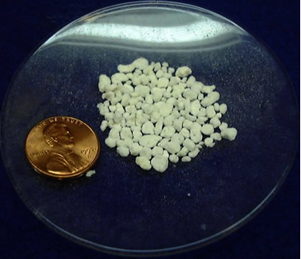
Figura 7: perlite espansa (fonte: http://en.wikipedia.org/wiki/File:PerliteUSGOV.jpg)
Se la vermiculite, minerale derivato dalla mica, viene espanso, al suo interno vengono create delle piccole bolle d'aria che migliorano l’efficacia isolante. La mica espansa è in grado di assorbire efficacemente l'umidità senza modificare la sua consistenza granulosa.
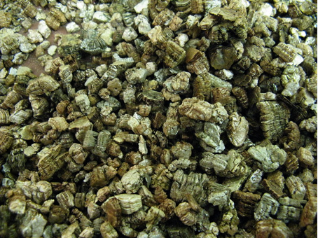
Figura 8: Mica espansa (vermiculite) (fonte: KENPEI, http://fr.wikipedia.org/wiki/Fichier:Vermiculite1.jpg)
L‘argilla espansa si presenta sottoforma di piccoli ciottoli di argilla cotta, i quali possono essere mescolati con il cemento come materiale per costruire murature o altri elementi edili.
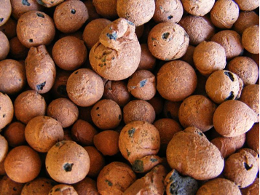
Figura 9: argilla espansa (fonte: Lucis 2007, http://en.wikipedia.org/wiki/File:Hydroton.jpg)

Aree di applicazione
I minerali espansi possono essere usati come materiale isolante sfuso nella cavità, o come materiale riempitivo per livellamenti (ad esempio nei massetti a secco). La perlite espansa è disponibile sia come isolante idrofugo per intercapedini sia in pannelli e può anche essere usata anche in strutture che sopportano un’elevata pressione (ad esempio nei pavimenti). La mica espansa viene usata anche come additivo nei materiali da costruzione come il gesso, per evitare la formazione di fessurazioni causate da variazioni di temperatura. L’argilla espansa, mescolata con il cemento, viene utilizzata come materiale per la muratura, oppure può essere utilizzata come additivo nella preparazione del calcestruzzo leggero, della malta e dell’argilla.

Procedure / consigli pratici
I minerali espansi possono essere usati in tutti i modi. I materiali isolanti di origine minerale sono non-combustibili e quindi adatti per strutture con particolari esigenze di protezione antincendio.
Il controllo di qualità è consigliato soprattutto quando vengono usati come materiale isolante sfuso per riempimento al fine di garantire il necessario spessore di isolamento.

Salute e sicurezza
Durante la lavorazione è necessario prestare attenzione che le persone presenti siano esposte alla polvere il meno possibile; è necessario indossare maschere antipolvere.

Smaltimento
Se i minerali espansi vengono differenziati correttamente in fase di rimozione, in linea di principio possono essere riutilizzati. Non è tuttavia possibile incenerirli o compostarli, quindi al termine della loro ciclo di utilizzo devono essere smaltiti in discarica.

Vetro cellulare

Materie prime e produzione
Il vetro cellulare si ottiene espandendo il vetro con un agente espandente (carbone in polvere). È composto per il 66% da vetro riciclato e per il resto da sabbia quarzosa e additivato con carbonato di calcio, ossido ferroso, carbonato di sodio. I costi di produzione sono relativamente elevati e la produzione stessa richiede un alto consumo energetico.
Il vetro cellulare è disponibile in forma di pannelli isolanti o mattoni, granulato o in componenti premodellati. E 'resistente ai parassiti, al deterioramento e al gelo.
La conducibilità termica è λ = 0,40- 0,50 W/mK

Aree di applicazione
Il vetro cellulare è impermeabile al vapore, imputrescibile e resistente al deterioramento causato da roditori, insetti, muffe e sostanze chimiche. Inoltre ha un’elevata resistenza alla compressione, che lo rende particolarmente adatto per elementi costruttivi a contatto con il suolo, ad esempio come isolamento perimetrale.
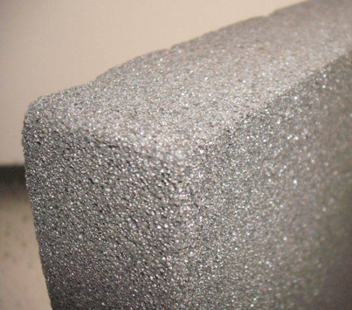
Figura 10: vetro cellulare (fonte: FK1954 2010, http://de.wikipedia.org/w/index.php?title=Datei:Foamglas.JPG&filetimestamp=20100310091945)
Utilizzo di pannelli in vetro cellulare per l’isolamento di una parete:
https://www.youtube.com/watch?v=IGdsIO6_4bc

Procedure / consigli pratici
Granulato in vetro cellulare. Esempio di procedura per l'isolamento perimetrale: la superficie deve essere preparata in conformità alle norme vigenti. Il materiale sfuso viene versato nelle cavità, distribuito e compattato, in modo da riempire il più possibile le zone cave.
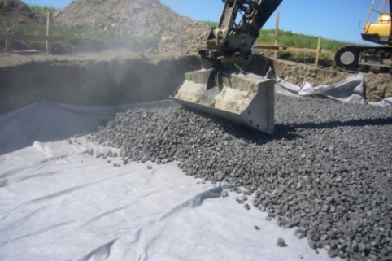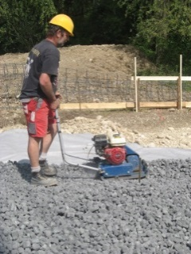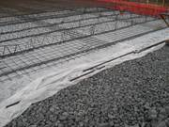
Figura 11: Lavorazione di granulato di vetro cellulare (fonte: GEOCELL Schaumglas GmbH)
Lastre / pannelli in vetro cellulare: seguire le indicazioni e prescrizioni delle schede tecniche (che devono sempre accompagnare questo tipo di sistema isolante) fornite dal produttore. I pannelli devono essere segati. Prima dell’incollaggio, è necessario preparare il supporto per assicurarsi che sia pulito e privo di residui di grasso e polvere. Applicare quindi un collante a freddo e senza solventi come base / primer (su supporto asciutto o umido). Nel caso di isolamento del tetto o del solaio con incidenza di umidità superiore alla media, per l'incollaggio viene utilizzato il bitume caldo. Infine i pannelli sono fissati con tasselli ad espansione o tasselli ad ancora. Il supporto deve essere planare, eventuali irregolarità o protuberanze devono essere levigate e mantenute pulite dalla polvere. Le lastre devono essere posate in modo che i giunti siano sfalsati verticalmente. I giunti devono essere successivamente sigillati con il collante.

Salute e sicurezza
In fase di taglio e lavorazione il materiale potrebbe rilasciare della polvere di vetro oppure dei gas in esso contenuti (solfuro di idrogeno / altre emissioni maleodoranti ma innocue).

Smaltimento
Se non è stato utilizzato bitume per l’incollaggio e le lastre vengono rimosse senza essere danneggiate, possono essere riciclate come isolante granulato, altrimenti devono essere smaltite fra i rifiuti non riciclabili.

Isolanti di sintesi

Polistirene, poliuretano, poliestere, resine fenoliche

Materie prime e produzione
I materiali isolanti a base di petrolio vengono prodotti in grandi quantità. Essi sono principalmente disponibili in forma di EPS (polistirene espanso sinterizzato), XPS (polistirene espanso estruso) e pannelli di PUR (poliuretano espanso). Il PUR è utilizzato anche in situ per riempire le cavità / intercapedini. Il poliestere è disponibile in membrane o pannelli. La resina fenolica espansa, che è disponibile in pannelli, ha valori lambda (conducibilità termica) molto favorevoli.

Produzione di materiale isolante XPS:
https://www.youtube.com/watch?v=-DRGHIFuJZA

I materiali isolanti espansi organici hanno il vantaggio di essere facili da lavorare. Il polistirene, in particolare, ha costi di produzione relativamente bassi. Gli svantaggi di questi materiali sono legati alla loro origine fossile. Essi sono costituiti da petrolio, una risorsa esauribile, richiedono una serie di fasi di lavorazione chimiche (alcune delle quali molto complesse) e comportano consumi molto elevati di energia primaria. Ciò significa che la produzione, il trasporto e la lavorazione necessitano di una grande quantità di energia. Quando si sceglie un materiale isolante, è importante assicurarsi che esso sia privo di CFC (clorofluorocarburi) e HCFC (idroclorofluorocarburi).

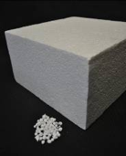
Figura 12: Polistirene (fonte: GrAT)

Aree di applicazione
Ci sono molte aree di applicazione possibili per le schiume isolanti, in particolare nei sistemi compositi di isolamento termico in cui, mediante soluzioni economicamente vantaggiose si possono installare strutture con un alta performance isolante. Con questi materiali è importante prendere i dovuti accorgimenti per evitare la possibile formazione di alghe e funghi, ossia trovare delle soluzioni contro l’umidità (ad esempio con una tettoia/grondaia che trattenga la pioggia battente contro la facciata), applicando uno strato adeguato di intonaco esterno.
Altri campi di applicazione riguardano il materiale isolante a contatto con il suolo, come l’isolamento del solaio contro terra e l’isolamento della zoccolatura esterna del fabbricato (schiume isolanti a cellule chiuse come l’XPS -polistirene espanso estruso o il PUR - poliuretano espanso) l'isolamento di tetti piani e massetti.
Nel caso di infiltrazione di umidità, gli isolamenti in PS (polistirene) e PUR (poliuretano espanso) si essiccano meglio di molti altri materiali isolanti.
Le schiume isolanti sono poco adatte come riempimento per strutture in legno e strutture leggere (pareti e soprattutto tetti). Per motivi di lavorazione è preferibile utilizzare materassini isolanti o materiali iniettabili. In fase di progettazione è importante considerare la loro reazione al fuoco.
La seguente tabella mostra i dati tecnici dell’EPS (Polistirene espanso sinterizzato) secondo la norma UNI EN 13163.

Euroclasse EPS | um | 50 | 100 | 150 | 200 | 250
CONDUCIBILITA’ TERMICA  • a +10° C (max)  • a +20° C (max) | W/m.K  W/m.K | 0,037 0,039 | 0,034 0,036 | 0,034 0,036 | 0,033 0,035 | 0,033 0,035
REAZIONE AL FUOCO:  • per tipi normali  • per tipi RF (AE) | CLASSE  CLASSE | F  E | F  E | F  E | F  E | F  E
TRASMISSIONE VAPORE D'ACQUA:  • Permeabilità  • Resistenza a diffusione | G/MQ.S  G/MQ.S | 10-5  20-40 | 5-4  30-60 | 4-3  40-80 | 4-2  500-100 | 3-2  60-120
ASSORBIMENTO D'ACQUA PER IMMERSIONE SU CUBETTI (max) | % | 6 | 4 | 3 | 2 | 1,8
STABILITA' DIMENSIONALE:  • a freddo 48 h 25° C  • a caldo 48 h 70° C | %  % | 0,5  0,5 | 0,5  0,5 | 0,5  0,5 | 0,5  0,5 | 0,5  0,5

Procedure / consigli pratici
La lavorazione di questi materiali isolanti è semplice. Il materiale può essere modellato tagliandolo o segandolo. In particolare nel caso di strati di isolamento più spessi, il taglio con strumenti professionali (seghe o taglierine a filo caldo) garantisce un risultato molto preciso (per accostare in maniera precisa i giunti)
Per sistemi compositi di isolamento devono essere seguite le specifiche del produttore abbinate al prodotto.
Nei sistemi compositi di isolamento termico (sistemi a cappotto) i pannelli vengono incollati sulla parete esterna. La colla può essere applicata sia con il sistema di incollaggio cordoli e punti, sia su tutto il retro del pannello con una spatola dentata, a seconda di come si presenta il supporto di posa.
Posa di un sistema composito di isolamento con pannelli EPS:
https://www.youtube.com/watch?v=gBcMktICxp8
I pannelli devono essere posati a giunti sfalsati e poi fissati con idonei tasselli (almeno 6 tasselli per ogni m², ma non più di 12).
I tasselli devono essere distribuiti equamente per m² in base al loro numero. Vengono fissati attraverso il collante o molto vicini al collante. A seconda del tipo di materiale isolante utilizzato, si devono seguire specifici schemi per la tassellatura.
Figura 13: Schemi di tassellatura per pannelli in EPS. Sopra: schema a T; Sotto: schema a W; Entrambi: 6 tasselli/m2 (fonte: Sto SE & Co. KGaA, adattato)
Si consiglia di disporre i pannelli in modo tale che i giunti tra i pannelli non si ritrovino in corrispondenza degli angoli di forature presenti in facciata od in corrispondenza con linee di accostamento tra diversi materiali costituenti il supporto.
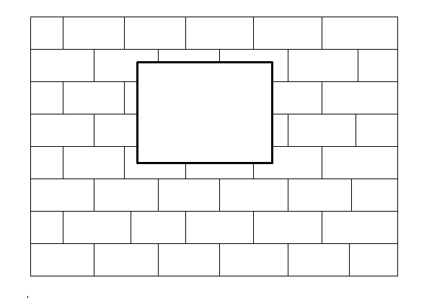
Figura 14: disposizione dei pannelli in presenza di aperture (vedi posizione angolo apertura all’interno del pannello)
Sui pannelli si applica un rasante armato con apposita rete e, dopo adeguata maturazione, la finitura prevista. Agli angoli di forature vanno predisposti “fazzoletti” di rete di rinforzo, anch’essi annegati nel rasante.

Taglio di precisione di un pannello isolante alla spalletta di una finestra:
http://www.youtube.com/watch?v=N-peFBssdUo
Taglio a filo caldo di un pannello isolante:
http://www.youtube.com/watch?v=4SYJOkULm8

Per molti altri campi di applicazione, come l’isolamento di tetti piani, solai o massetti, i pannelli sono posati a giunti sfalsati o a incastro a coda di rondine. In alcuni casi e se i pannelli sono dello stesso tipo viene posato anche più di uno strato di pannelli.

Salute e sicurezza
In merito alla sicurezza è importante prestare attenzione alle sostanze contenute nei prodotti. È importante indossare dispositivi di protezione delle vie aeree in quanto durante il taglio si può sviluppare della povere e riscaldando i pannelli si può verificare l’emissione di gas. In fase di progettazione è importante tenere presente la reazione al fuoco di questi materiali. Per quanto concerne le emissioni, vista la reazione al fuoco ed al calore estivo di questi materiali è consigliabile separarli dagli ambienti interni con elementi strutturali solidi.

Smaltimento
I pannelli isolanti a base sintetica si incollano in maniera molto salda al supporto pertanto solitamente non è possibile rimuoverli integri per poter essere riutilizzati. Devono essere smaltiti in inceneritore o discarica.
Nel caso il materiale venga incenerito è importante rivolgersi ad impianti specializzati per evitare l’emissione di gas di scarico pericolosi per la salute.

Materiali isolanti ad alta efficienza

Isolanti sottovuoto
L’isolamento sottovuoto, comunemente in forma di Pannelli Isolanti Sottovuoto (VIPs), garantisce valori di isolamento eccellenti pur con uno spessore cinque volte inferiore rispetto ai materiali isolanti standard. Con i pannelli isolanti sottovuoto (VIP), si può raggiungere una conducibilità termica inferiore a λ = 0,004 W / mK.
Il valore dato ai fini del calcolo, tuttavia, è λ = 0,007-0,008 W / mK, in quanto si possono verificare dispersioni termiche nei giunti e nei punti di fissaggio. Questo valore tiene conto anche del deterioramento graduale del vuoto all’interno del pannello.

Materie prime e produzione
I Pannelli Isolanti Sottovuoto (VIP), sono fatti di un materiale poroso (solitamente la silice piogenica) inserito in un involucro di lamina metallica politenata sottovuoto che impedisce ai gas di penetrare il pannello.
La produzione di questi pannelli richiede un alto consumo energetico ed è costosa.

Aree di applicazione
L’isolamento sottovuoto viene utilizzato per isolare sistemi di raffreddamento e per altre applicazioni speciali. Da alcuni anni vengono prodotti elementi prefabbricati per strutture di edifici residenziali con ottimi risultati.
A causa del suo costo elevato, l’isolamento sottovuoto viene utilizzato preferibilmente solo quando lo spazio per lo strato isolante è limitato. I campi di applicazione spaziano dall’isolamento esterno (per edifici di particolare pregio), all’isolamento del solaio in interventi di ristrutturazione in cui l'altezza del soffitto è limitata, o per l'isolamento di terrazze a livello. Altre applicazioni riguardano elementi speciali come vetri sottovuoto per finestre, porte, soluzioni personalizzate in aree di piccole dimensioni, etc.

Procedure / consigli pratici
L’involucro ermetico del pannello non deve essere danneggiato durante l’installazione e l’uso. Per questo motivo la posa dei pannelli isolanti sottovuoto è particolarmente impegnativa. Per alcune applicazioni sono disponibili dei pannelli con uno strato protettivo su una o su entrambe le facce del pannello.
Inoltre, i pannelli devono essere prodotti su misura, in modo da non lasciare spazi vuoti o fessure fra i pannelli. I produttori, per risolvere questo problema solitamente forniscono dei pezzi modellabili di materiale isolante ad alto rendimento per riempire eventuali fessure.
I pannelli isolanti sottovuoto devono essere fissati a livello dei giunti senza forare l’involucro. Se i pannelli vengono posati a terra è consigliabile posare due strati per evitare dispersioni a livello dei giunti.
Dal punto di vista dell’isolamento dell'edificio, non è un problema se in alcune aree dei pannelli si verifica un deterioramento del vuoto al loro interno in quanto, anche senza il vuoto, la conduttività termica del materiale resterebbe ancora nel range λ = 0,016-0,022 W / mK. Inoltre i valori di riferimento di conduttività termica del prodotto ai fini del calcolo generalmente tengono conto del loro possibile deterioramento.
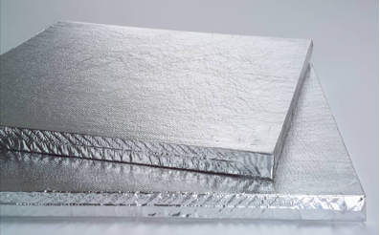
Figura 15: Pannelli isolanti sottovuoto (fonte: Porextherm Dämmstoffe GmbH)

Smaltimento
I pannelli isolanti sottovuoto devono essere installati in modo da poter essere rimossi facilmente se necessario. Essendo un materiale particolarmente costoso sarebbe vantaggioso riuscire a riutilizzarlo. L’involucro del pannello può essere riciclato separatamente.

Aerogel
Gli aerogel sono solidi nanoaggregati altamente porosi: il 99,8% del loro volume è costituito d’aria. Negli ultimi anni sono stati sempre più utilizzati nel settore edile, sia per l'isolamento degli interni sia come additivo per intonaci esterni.

Materie prime e produzione
L’aerogel può essere prodotto con diverse materie prime. Gli aerogel più comuni sono a base di silicati, ma possono anche essere prodotti con carbonio, plastica o ossido di metallo.
La produzione richiede un alto consumo energetico ed è costosa.
Approfondimento
La maggior parte degli aerogel utilizzati in edilizia sono a base di gel di silice sintetico, sia amorfo sia cristallino, intrappolati in un substrato flessibile di tessuto non tessuto, che offre il duplice beneficio di estrema performance termica e di una forma a materassino flessibile che ne facilita la lavorazione.

Aree di applicazione
Gli aerogel sono stati inizialmente utilizzati come isolante tra lastre di vetro multiple o come isolamento termico trasparente. Negli ultimi anni gli aerogel con una conduttività termica λ =
0,013-0,020 W / mK sono disponibili per l'isolamento di interni. Sono inoltre disponibili sottoforma di sistemi a cappotto compositi (ETICS). Una soluzione molto interessante per l’isolamento degli edifici è l’intonaco isolante con additivi aerogel, che può raggiungere una conducibilità termica di circa λ = 0,028 W / mK e può essere applicato alle pareti esterne con spessori standard.
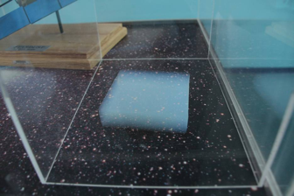
Figura 16: Un pezzo di aerogel (fonte: Alcántara 2008, http://www.flickr.com/photos/sergiooaf/3086812722/#/)

Procedure / consigli pratici
Durante la produzione, la lavorazione e la rimozione dell’aerogel è probabile venga sviluppata della polvere che può provocare secchezza della pelle ed irritare occhi, pelle e vie respiratorie. Devono quindi essere prese misure appropriate per proteggere le vie respiratorie e la pelle.

Smaltimento
Il materiale deve essere smaltito in discarica, dove deve essere immediatamente coperto per evitare rilascio di polvere.

Materiali isolanti da fonti rinnovabili

Paglia

Materie prime e produzione
La paglia è un sottoprodotto della coltivazione del grano. Può rimanere all'interno del ciclo agricolo, oppure può essere utilizzata per produrre energia (sia termica, se bruciata, o come bioetanolo /biocarburante). È utilizzata anche come materiale isolante.
La paglia per l'isolamento può essere usata in forma granulare sfusa (come la pula), trasformata in balle o pannelli di paglia pressata. In tutti e tre i casi il criterio più importante da considerare è il contenuto di umidità, che non deve superare il 15% in fase di installazione, altrimenti può causare lo sviluppo di muffe. Le balle di paglia usate come isolante devono essere perfettamente allineate e la densità di pressatura deve essere elevata ed uniforme. La densità è importante sia per garantire l’isolamento termico sia come protezione al fuoco ed ai parassiti, ad esempio per tenere lontano i topi.
La conducibilità termica dell'isolamento con balle di paglia non deve superare λ = 0,067 W / mK nel direzione degli steli e λ = 0,044 W / mK in senso trasversale.

Aree di applicazione
Da diversi secoli in Europa vengono utilizzate le balle di paglia come materiale isolante da costruzione. Negli Stati Uniti, le balle di paglia sono un materiale da costruzione tradizionale, ed è considerata una tecnica costruttiva secolare. Gli edifici storici dimostrano che le strutture in balle di paglia possono durare per molti decenni. I più antichi edifici di paglia ancora in uso hanno oltre 100 anni.
Le balle di paglia possono essere utilizzate sia per costruire pareti portanti (non in Italia), conferendo allo stesso tempo isolamento termico, o come materiale isolante per pareti, tetti e soffitti di fabbricati in legno, o ancora come materiale da tamponamento.
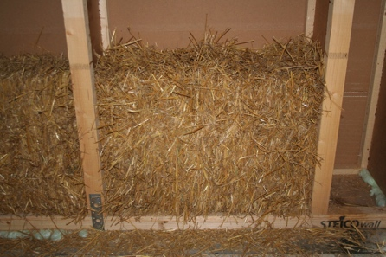 | 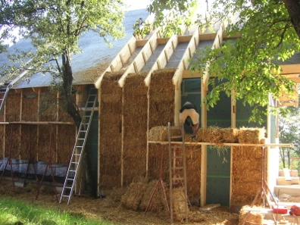 | 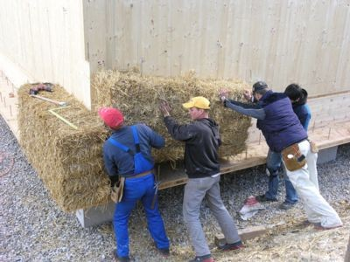
Figura 17: parete di paglia in telaio di legno (fonte: GrAT) | Figura 18: posa in opera di isolamento con le balle di paglia (fonte: GrAT) | Figura 19: Installazione dell’isolamento di balle di paglia alla S-HOUSE in Austria (fonte: GrAT)

Procedure / consigli pratici
Durante la produzione, il trasporto e la lavorazione è essenziale monitorare il contenuto di umidità e (nel caso di balle di paglia) la densità. Questo controllo di qualità è obbligatorio per balle di paglia certificate.
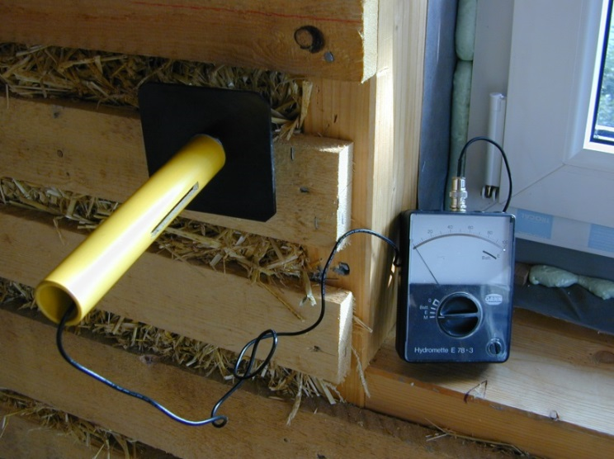
Figura 20: Misurazione in situ del contenuto di umidità di una balla di paglia (fonte: GrAT)
Per garantire la durata nel tempo dell'isolamento con balle di paglia, il materiale deve essere lavorato correttamente e installato a livello professionale. La struttura deve essere protetta dall'esposizione all’umidità a lungo termine. Poiché la paglia (come gli altri materiali isolanti di origine vegetale) è permeabile al vapore, l'umidità eventualmente assorbita può facilmente fuoriuscire. Questo presuppone che anche l'intonaco dovrà essere traspirante (ad esempio gli intonaci a base di argilla e calce sono traspiranti).

Smaltimento
Data la sua origine vegetale la paglia, dopo la rimozione, può essere riutilizzata per generare energia.

Canne palustri

Materie prime e produzione
Le canne palustri crescono in molte parti del mondo. Hanno una notevole resistenza e sono quindi difficili da rompere.
Un ulteriore vantaggio per il loro utilizzo come materiale isolante è la cavità interna della canna, che conferisce proprietà isolanti termiche ed acustiche.
L’isolamento con canne palustri è disponibile in stuoie e pannelli. Le singole canne non subiscono alcun trattamento: vengono semplicemente legate fra di loro con il filo di acciaio zincato. Le canne possono anche essere tritate per produrre pannelli di granulato pressato.
L’isolamento con canne palustri ha una conducibilità termica di λ = 0,055-0,06 W / mK.

Aree di applicazione
La canna palustre è uno dei più antichi materiali da costruzione e nel passato veniva usata per le coperture. Essendo una pianta acquatica la canna palustre non teme l’acqua ed è resistente all’esposizione prolungata all’umidità.
I pannelli in canna palustre sono generalmente utilizzati per l'isolamento. Poiché il loro peso è piuttosto elevato, prima del loro utilizzo, è necessaria un’analisi statica della struttura.
Se lo spessore del pannello è sottile sarà necessario abbinare i pannelli in canna palustre con altri materiali per ottenere un valore di trasmittanza termica (valore U) soddisfacente.
Oltre al loro effetto isolante i pannelli di canne palustri sono un ottimo portaintonaco. Si consiglia di utilizzare intonaco di argilla o calce per mantenere una buona permeabilità al vapore complessiva.
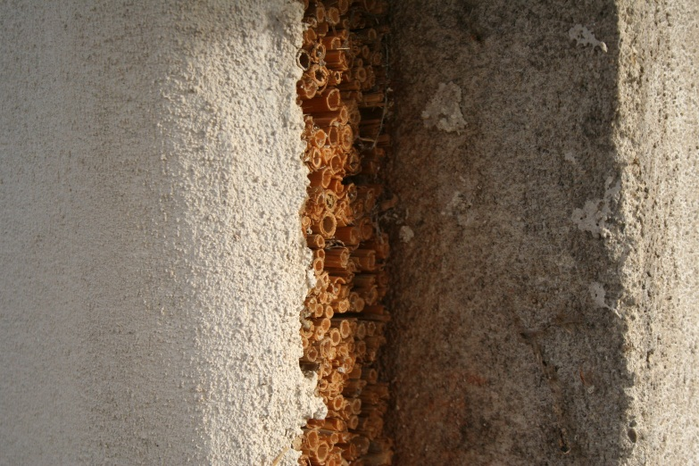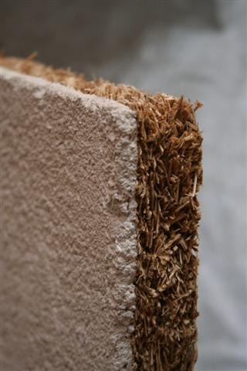
Figura 21: intonaco di calce su pannello di canne palustri (a sinistra) e su pannello di granulato di canna palustre (a destra)

Procedure / consigli pratici
Il contenuto di umidità della materia prima raccolta non deve superare il 18%. Dopo la raccolta, deve essere essiccata.

Smaltimento
I pannelli di canna palustre non vengono trattati con additivi per la protezione da incendi e parassiti, quindi possono essere inceneriti o compostati in quanto totalmente biodegradabili. Quelli intonacati possono essere smaltiti in discariche di inerti.

Fibra e trucioli di legno

Materie prime e produzione
La fibra di legno si ottiene da legname di piccolo diametro triturato oppure da scarti della lavorazione di pini ed abeti. Viene pressata in pannelli (con processo a secco o umido) o usata sfusa come riempitivo. Nella pressatura a secco, per aggregare il pannello è necessario aggiungere degli additivi come resine poliuretaniche o fibre biocomponenti sintetiche. Nel processo ad umido gli additivi sono utilizzati per attivare il potere collante della lignina, la resina naturale presente nel legno stesso.
In entrambi i processi, per aumentare la resistenza dei pannelli all'umidità vengono usati agenti idrorepellenti come bitume, lattice, cera o sostituti del bitume a base di resina naturale.
L’isolamento in fibra di legno ha una conducibilità termica λ = di 0,045-0,06 W / mK. I pannelli leggeri in lana di legno raggiungono il valore di circa λ = 0,09 W / mK.
Il truciolato è costituito da scaglie di abete e abete rosso da cui deve essere rimossa la polvere; i trucioli possono essere utilizzati come materiale isolante in strutture in legno, mescolati ad esempio con l'argilla.
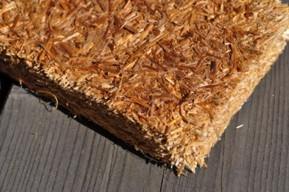 | 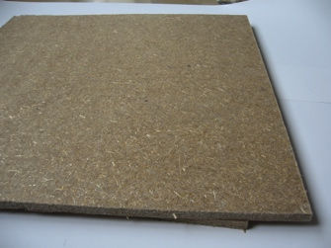 | 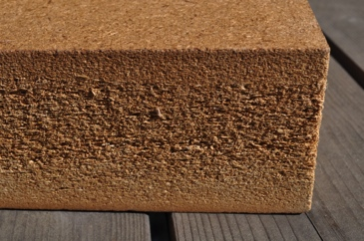
Figura 22: Pannello isolante in truciolato (fonte: GrAT) | Figura 23: Pannello isolante in fibra di legno (fonte: GrAT) | Figura 24: Pannello isolante in fibra di legno (fonte: GrAT)

Aree di applicazione
I pannelli di fibra di legno e truciolato possono essere utilizzati per la coibentazione termoacustica di tetti, pareti e solai. I pannelli in fibra di legno sono particolarmente indicati per l’isolamento acustico in quanto sono più sottili e pesanti. I pannelli di lana di legno e truciolato hanno il vantaggio di essere permeabili al vapore, dimensionalmente stabili (non subiscono deformazioni) e la materia prima per produrli è reperibile a livello locale.
I trucioli di legno vengono impastati con materiali leganti e quindi pressati con speciali macchinari.
Un'altra applicazione: i pannelli isolanti in cui la lana di legno è legata con la magnesite (facendone risultare un prodotto a base di lana di legno, dal quale la polvere viene rimossa meccanicamente) sono utilizzati per l'isolamento delle pareti interne ed esterne.

Procedure / consigli pratici
La lavorazione dei pannelli in lana di legno e truciolato sviluppa polvere. È quindi importante indossare dispositivi di protezione delle vie aeree. La lavorazione dei pannelli deve essere fatta a secco. Prima della posa è necessario verificare che il supporto sia livellato, pulito e non umido.
Al fine di evitare danni strutturali bisogna evitare la circolazione d’aria dietro i pannelli, sia se installati su intelaiatura in legno sia se posati su supporto piano.
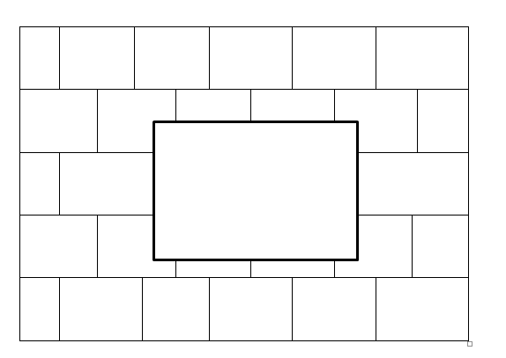
Figura 25: Installazione di pannelli isolanti in fibra di legno (fonte: http://www.holzfaser.org/anwendungsbereiche/wdvs/verarbeitung/verarbeitung-und-montage.php)

Smaltimento
I pannelli di truciolato e fibra di legno sono relativamente semplici da smaltire. Il legno è compostabile ma può essere riutilizzato, bruciandolo per produrre calore. Il legno contaminato non deve mai essere bruciato a livello domestico ma incenerito in appositi impianti per eliminare gli agenti inquinanti senza che vengano dispersi nell’ambiente.
I prodotti contenenti leganti e / o agenti idrofughi devono invece essere smaltiti in discarica.

Cellulosa

Materie prime e produzione
La cellulosa è il componente principale delle fibre vegetali e viene usato, ad esempio, per produrre la carta. Per la produzione di materiale isolante a base di cellulosa viene usata preferibilmente carta da macero (cartastraccia di giornali): i giornali vengono selezionati, sminuzzati e miscelati con additivi come i sali di boro, ottenendo un trattamento antiparassitario ed ignifugante.
Gli isolanti a base di cellulosa sono disponibili sia in forma di fibre sfuse di cellulosa, sia in forma di pannello. La produzione dei pannelli richiede molta più energia rispetto alla produzione del materiale sfuso.

Aree di applicazione
Gli isolanti a base di cellulosa sono utilizzati sia in forma di fibre sfuse, sia in forma di pannello. I fiocchi di cellulosa sfusa e i fiocchi di lana sfusa usati come riempitivo stanno prendendo sempre più piede. La loro conduttività termica è λ = 0,040-0,045 W / mK.

Procedure / consigli pratici
La cellulosa sfusa può essere installata sia con procedimento a secco, sia ad umido. Nel procedimento a secco (che è il più comune), la cellulosa asciutta viene soffiata nella cavità da isolare attraverso una piccola apertura.
La cellulosa può anche essere usata per l’isolamento interno: in questo caso le fibre di cellulosa sono spruzzate sulla facciata interna della parete creando un sistema di isolamento interno ad azione capillare, senza barriera vapore. Devono sempre essere seguite le istruzioni del produttore.
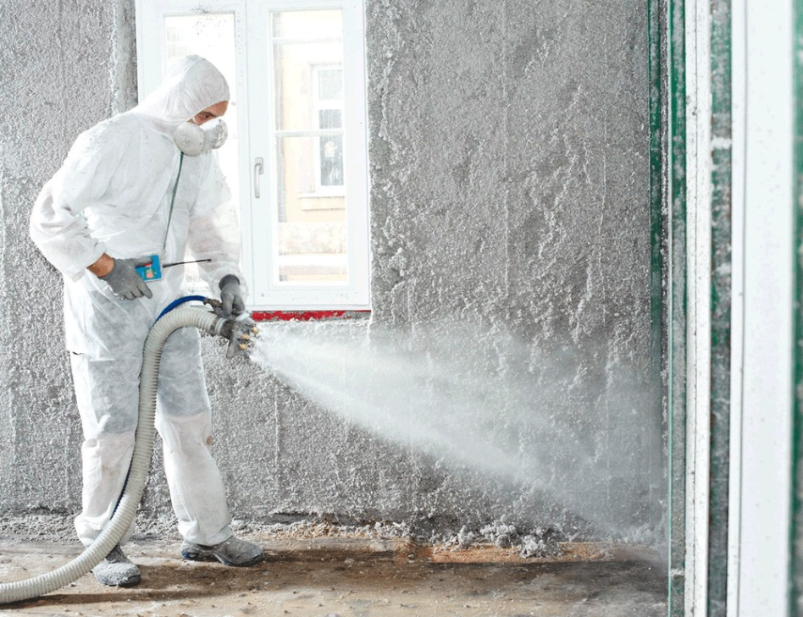
Figura 26: spruzzatura di cellulosa per l'isolamento interno (fonte: Isocell GmbH)

Salute e sicurezza
Durante la lavorazione si sviluppa polvere, perciò è necessario usare le protezioni delle vie aeree e pulire accuratamente gli ambienti dopo l’installazione.

Smaltimento
Dopo l’uso la cellulosa può essere aspirata e riutilizzata. Poiché contiene additivi a base di sali borici non può essere smaltita in discarica ma deve essere incenerita ad alte temperature.

Lista delle immagini
Figura 1: lana minerale (fonte: GrAT) 3
Figura 2: lana minerale arrotolata per l’immagazzinaggio (fonte: GrAT 3
Figura 3: Posa di pannelli in lana minerale (fonte: Sto SE & Co. KGaA) 5
Figura 4: Pannello in minerale espanso per un sistema composito di isolamento (fonte: Dennert) 6
Figura 5: Lastra in silicato di calcio (fonte: Achim Hering2011; http://de.wikipedia.org/w/index.php?title=Datei:Promatect_250_sheets_corner.jpg&filetimestamp=20110616165151 - file) 8
Figura 6: Allineamento di pannelli di silicato di calcio (a sinistra: corretto; a destra: sbagliato) 8
Figura 7: perlite espansa (fonte: http://en.wikipedia.org/wiki/File:PerliteUSGOV.jpg) 9
Figura 8: Mica espansa (vermiculite) (fonte: KENPEI, http://fr.wikipedia.org/wiki/Fichier:Vermiculite1.jpg) 10
Figura 9: argilla espansa (fonte: Lucis 2007, http://en.wikipedia.org/wiki/File:Hydroton.jpg) 10
Figura 10: vetro cellulare (fonte: FK1954 2010, http://de.wikipedia.org/w/index.php?title=Datei:Foamglas.JPG&filetimestamp=20100310091945) 11
Figura 11: Lavorazione di granulato di vetro cellulare (fonte: GEOCELL Schaumglas GmbH) 12
Figura 12: Polistirene (fonte: GrAT) 13
Figura 13: Schemi di tassellatura per pannelli in EPS. Sopra: schema a T; Sotto: schema a W; Entrambi: 6 tasselli/m2 (fonte: Sto SE & Co. KGaA, adattato) 15
Figura 14: disposizione dei pannelli in presenza di aperture (vedi posizione angolo apertura all’interno del pannello) 16
Figura 15: Pannelli isolanti sottovuoto (fonte: Porextherm Dämmstoffe GmbH) 18
Figura 16: Un pezzo di aerogel (fonte: Alcántara 2008, http://www.flickr.com/photos/sergiooaf/3086812722/#/) 19
Figura 17: parete di paglia in telaio di legno (fonte: GrAT) 20
Figura 18: posa in opera di isolamento con le balle di paglia (fonte: GrAT) 20
Figura 19: Installazione dell’isolamento di balle di paglia alla S-HOUSE in Austria (fonte: GrAT) 20
Figura 20: Misurazione in situ del contenuto di umidità di una balla di paglia (fonte: GrAT) 21
Figura 21: intonaco di calce su pannello di canne palustri (a sinistra) e su pannello di granulato di canna palustre (a destra) 22
Figura 22: Pannello isolante in truciolato (fonte: GrAT) 23
Figura 23: Pannello isolante in fibra di legno (fonte: GrAT) 23
Figura 24: Pannello isolante in fibra di legno (fonte: GrAT) 23
Figura 25: Installazione di pannelli isolanti in fibra di legno (fonte: http://www.holzfaser.org/anwendungsbereiche/wdvs/verarbeitung/verarbeitung-und-montage.php) 23
Figura 26: spruzzatura di cellulosa per l'isolamento interno (fonte: Isocell GmbH) 25

Disclaimer
Pubblicato da:
e-genius – Verein zur Förderung und Entwicklung offener Bildungsmaterialien im technisch-naturwissenschaftlichen Bereich

Postfach 16
1082 Vienna
Austria
Email: info(at)e-genius.at

Leader del progetto:
Dr. Katharina Zwiauer
Email: katharina.zwiauer(at)e-genius.at

Adattamento per scopi didattici: Dr. Katharina Zwiauer
Layout: Magdalena Burghardt, MA

Questa unità didattica è stata sviluppata in collaborazione con:
Mauro Pastore (Direttore) e Lisa Pavan (Vicedirettore)
Centro Edile A. Palladio
Via Torino, 10
36100 Vicenza
www.centroedilevicenza.it

Agosto 2015

Questa unità didattica è finanziata con il sostegno della Commissione europea. L’autore è il solo responsabile di questa pubblicazione e la Commissione declina ogni responsabilità sull’uso che potrà essere fatto delle informazioni in essa contenute.
La base di questa unità didattica è stata sviluppata all’interno di un progetto “Building of Tomorrow”
(L’edilizia del futuro)

Nota legale
Questa unità didattica è distribuita con la seguente licenza Creative Commons:
Creative Commons Attribuzione - Non commerciale - Non opere derivate 4.0 Internazionale.
Tu sei libero di:
- Condividere — riprodurre, distribuire, comunicare al pubblico, esporre in pubblico, rappresentare, eseguire e recitare questo materiale con qualsiasi mezzo e formato
Il licenziante non può revocare questi diritti fintanto che tu rispetti i termini della licenza.
Alle seguenti condizioni:
- Attribuzione — Devi riconoscere una menzione di paternità adeguata, fornire un link alla licenza e indicare se sono state effettuate delle modifiche. Puoi fare ciò in qualsiasi maniera ragionevole possibile, ma non con modalità tali da suggerire che il licenziante avalli te o il tuo utilizzo del materiale.
- NonCommerciale — Non puoi usare il materiale per scopi commerciali.
- Non opere derivate — Se remixi, trasformi il materiale o ti basi su di esso, non puoi distribuire il materiale così modificato.
Divieto di restrizioni aggiuntive — Non puoi applicare termini legali o misure tecnologiche che impongano ad altri soggetti dei vincoli giuridici su quanto la licenza consente loro di fare.

L’attribuzione ad e-genius come proprietario del copyright deve riportare le seguenti diciture:
Testi: autori dell’unità didattica, anno di pubblicazione, titolo dell’unità didattica, editore:
Verein e-genius, www.e-genius.at/it
Illustrazioni: attribuzione al titolare del diritto d'autore, e-genius - www.e-genius.at/it

Esclusione di responsabilità:
Tutti i contenuti della piattaforma e-genius sono stati attentamente controllati. Non si può comunque prestare garanzia assoluta sulla correttezza, completezza, attualità e disponibilità dei contenuti. L’editore declina ogni responsabilità per danni e inconvenienti che potrebbero eventualmente insorgere a seguito dell’utilizzo o dello sfruttamento di tali contenuti. La disponibilità dei contenuti su e-genius non sostituisce una consulenza specialistica, la recuperabilità dei contenuti non rappresenta un’offerta di instaurazione di un rapporto di consulenza.
e-genius contiene link a pagine web di terzi. I link sono riferimenti a illustrazioni e (anche altre) opinioni, ma non implicano la nostra approvazione dei contenuti di tali pagine. L’editore di e-genius declina ogni responsabilità per pagine web alle quali si accede mediante un link. Analogamente per la loro disponibilità e per i contenuti ivi recuperabili. Per quanto a conoscenza dei gestori, le pagine a cui si accede mediante i link non contengono contenuti illegali; qualora si venisse a conoscenza della presenza di contenuti illegali, il link elettronico a tali contenuti sarà immediatamente eliminato, in adempimento agli obblighi prescritti dalla legge.
I contenuti di terzi sono identificati come tali. Qualora l’utente individuasse un’infrazione di diritti d’autore, è pregato di notificarla. Presa conoscenza di tali infrazioni, sarà nostra cura eliminare, ovvero correggere i contenuti interessati.
Collegati alla piattaforma Open Content: www.e-genius.at/it

